1. Buat Class dengan spesifikasi sesuai pada gambar dibawah ini

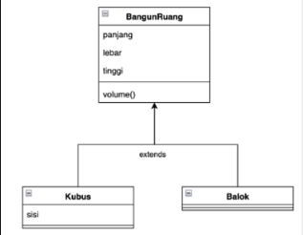

1. Dari rangkaian Class diatas, buatlah method Overriding untuk membedakan tiap proses dalam method antar Class! sehingga dapat melengkapi pengguaan code dibawah ini

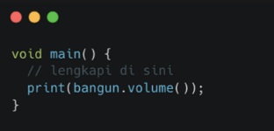

Code :

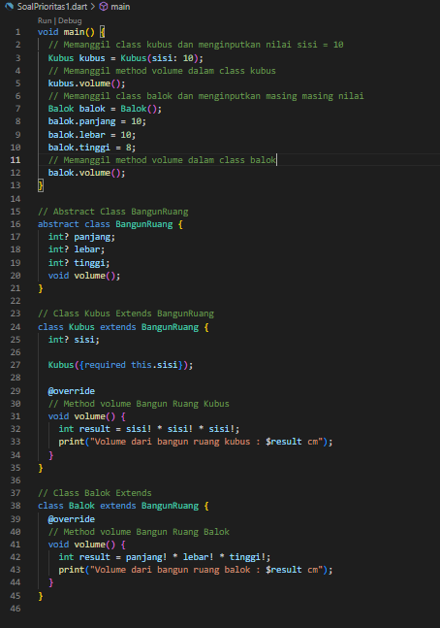

Output :

